Демонстрационный вариант ПА по биологии
Класс: 7
Учебный год: 2023-2024
Пояснительная записка
Цель: установление фактического уровня теоретических знаний учащихся по предмету Биология, их практических умений и навыков, установления соответствия предметных учебных действий обучаемых требованиям ФГОС ООО за курс 7 класса.
Особенности:
- работа по биологии 7 класса проверяет уровень подготовки обучающихся по блоку «Биология растений (многообразие покрытосеменных; нецветковые растения). Грибы и лишайники. Бактерии»
- Общее время на выполнение работы – 40 минут.
- Содержание и структура диагностической работы:
- Работа состоит из 10 заданий, которые различаются по содержанию и проверяемым требованиям (табл. 1).

Таблица 1

№  п/п | Типы заданий
1 | Направлено на проверку узнавания по изображениям представителей  основных систематических групп растений, грибов и бактерий
2 | Проверяет умение определять значение растений, грибов и бактерий  в природе и жизни человека
3 | Контролирует умение проводить таксономическое описание цветковых  растений
4 | Направлено на проверку умения обучающихся работать  с представленной биологической информацией, из которой требуется отобрать необходимую согласно условию
5 | Проверяет умение читать и понимать текст биологического  содержания, используя для этого недостающие термины и понятия, представленные в перечне. Контролирует знание типичных  представителей царств растений, грибов
6 | Проверяет умение проводить сравнение биологических признаков  таксонов на предмет их морфологических различий

7 | Проверяет умение применять биологические знаки и символы с целью определения систематического положения растения. Проверяет умение обосновывать применение биологических знаков и символов  при определении систематического положения растения
8 | Контролирует умение оценивать биологическую информацию  на предмет ее достоверности
9 | Проверяет умение классифицировать изображенные растения, грибы  и бактерии по разным основаниям
10 | Проверяет умение проводить анализ изображенных растительных организмов. В первой части задания определять среду их обитания. Во второй части по схеме, отражающей развитие растительного мира  Земли, находить местоположение организмов

Задания позволяют осуществить диагностику достижения предметных и метапредметных результатов обучения, в том числе овладение универсальными учебными действиями (УУД) в учебно-познавательной деятельности.
Задания направлены на выявление следующих предметных результатов:
1.Характеризовать принципы классификации растений, основные систематические группы растений (водоросли, мхи, плауны, хвощи, папоротники, голосеменные, покрытосеменные или цветковые);
2. Приводить примеры вклада российских (в том числе Н. И. Вавилов, И. В. Мичурин) и зарубежных (в том числе К. Линней, Л. Пастер) учёных в развитие наук о растениях, грибах, лишайниках, бактериях;
3. Применять биологические термины и понятия (в том числе: ботаника, экология растений, микология, бактериология, систематика, царство, отдел, класс, семейство, род, вид, жизненная форма растений, среда обитания, растительное сообщество, высшие растения, низшие растения, споровые растения, семенные растения, водоросли, мхи, плауны, хвощи, папоротники, голосеменные, покрытосеменные, бактерии, грибы, лишайники) в соответствии с поставленной задачей и в контексте;
4. Различать и описывать живые и гербарные экземпляры растений, части растений по изображениям, схемам, моделям, муляжам, рельефным таблицам, грибы по изображениям, схемам, муляжам, бактерии по изображениям;
5. Выявлять признаки классов покрытосеменных или цветковых, семейств двудольных и однодольных растений;
6. Определять систематическое положение растительного организма (на примере покрытосеменных, или цветковых) с помощью определительной карточки;
7. Выполнять практические и лабораторные работы по систематике растений, микологии и микробиологии, в том числе работы с микроскопом с постоянными (фиксированными) и временными микропрепаратами, исследовательские работы с использованием приборов и инструментов цифровой лаборатории;
8. Выделять существенные признаки строения и жизнедеятельности растений, бактерий, грибов, лишайников;
9. Проводить описание и сравнивать между собой растения, грибы, лишайники, бактерии по заданному плану, делать выводы на основе сравнения;
10. Описывать усложнение организации растений в ходе эволюции растительного мира на Земле;
11. Выявлять черты приспособленности растений к среде обитания, значение экологических факторов для растений;
12. Характеризовать растительные сообщества, сезонные и поступательные изменения растительных сообществ, растительность (растительный покров) природных зон Земли;
13. Приводить примеры культурных растений и их значение в жизни человека, понимать причины и знать меры охраны растительного мира Земли;
14. Раскрывать роль растений, грибов, лишайников, бактерий в природных сообществах, в хозяйственной деятельности человека и его повседневной жизни;
15. Демонстрировать на конкретных примерах связь знаний по биологии со знаниями по математике, физике, географии, технологии, литературе, и технологии, предметов гуманитарного цикла, различными видами искусства;
16. Использовать методы биологии: проводить наблюдения за растениями, бактериями, грибами, лишайниками, описывать их, ставить простейшие биологические опыты и эксперименты;
17. Соблюдать правила безопасного труда при работе с учебным и лабораторным оборудованием, химической посудой в соответствии с инструкциями на уроке и во внеурочной деятельности;
18. Владеть приёмами работы с информацией: формулировать основания для извлечения и обобщения информации из нескольких источников (2–3), преобразовывать информацию из одной знаковой системы в другую;
19. Создавать письменные и устные сообщения, используя понятийный аппарат изучаемого раздела биологии, сопровождать выступление презентацией с учётом особенностей аудитории обучающихся.
Задания ПКР направлены на выявление следующих метапредметных результатов:
В сфере универсальных учебных познавательных действий:
– выявлять и характеризовать существенные признаки биологических объектов (явлений);
– устанавливать существенный признак классификации биологических объектов (явлений, процессов), основания для обобщения и сравнения, критерии проводимого анализа;
– с учётом предложенной биологической задачи выявлять закономерности и противоречия в рассматриваемых фактах и наблюдениях, предлагать критерии для выявления закономерностей и противоречий;
– выявлять дефициты информации, данных, необходимых для решения поставленной задачи;
– выявлять причинно-следственные связи при изучении биологических явлений и процессов, делать выводы с использованием дедуктивных и индуктивных умозаключений, умозаключений по аналогии, формулировать гипотезы о взаимосвязях;
– самостоятельно выбирать способ решения учебной биологической задачи (сравнивать несколько вариантов решения, выбирать наиболее подходящий с учётом самостоятельно выделенных критериев).
В сфере универсальных учебных регулятивных действий:
– выявлять проблемы для решения в жизненных и учебных ситуациях, используя биологические знания;
– ориентироваться в различных подходах принятия решений (индивидуальное, принятие решения в группе, принятие решений группой);
– самостоятельно составлять алгоритм решения задачи (или его часть), выбирать способ решения учебной биологической задачи с учётом имеющихся ресурсов и собственных возможностей, аргументировать предлагаемые варианты решений;
– составлять план действий (план реализации намеченного алгоритма решения), корректировать предложенный алгоритм с учётом получения новых биологических знаний об изучаемом биологическом объекте;
– делать выбор и брать ответственность за решение.

Система оценивания
Правильный ответ на каждое из заданий 1.1, 7.1, 8, оценивается 1 баллом. Правильный ответ на задание 3 оценивается 2 баллами. Если в ответе переставлены местами два элемента, выставляется 1 балл, более двух элементов – 0 баллов.
Полный правильный ответ на каждое из заданий 4, 5, 6.1, 10.2 оценивается 2 баллами. Если в ответе допущена одна ошибка (в том числе написана лишняя цифра или не написана одна необходимая цифра), выставляется 1 балл; если допущено 2 или более ошибки – 0 баллов.
Максимальное количество баллов – 25.
Рекомендации по переводу первичных баллов в отметки по пятибалльной шкале для учащихся с ЗПР:

Отметка по пятибалльной шкале | «2» | «3» | «4» | «5»
Первичные баллы | 0–8 | 9–12 | 13–16 | 17–25

Демонстрационный вариант
письменной контрольной работы по учебному предмету «Биология» для промежуточной аттестации
Инструкция по выполнению работы
На выполнение работы по биологии дается 40 минут. Работа включает в себя 10 заданий. В случае записи неверного ответа зачеркните его и запишите рядом новый.
При необходимости можно пользоваться черновиком. Записи в черновике
проверяться и оцениваться не будут.
Советуем выполнять задания в том порядке, в котором они даны. В целях экономии времени пропускайте задание, которое не удается выполнить сразу, и переходите к следующему. Если после выполнения всей работы у Вас останется время, то Вы сможете вернуться к пропущенным заданиям.
Желаем успеха!

Задание 1
  - Рассмотрите изображения различных объектов живой природы.
Подпишите их названия, используя слова из предложенного списка:
бурые водоросли, базидиомицеты, голосеменные, папоротниковые.
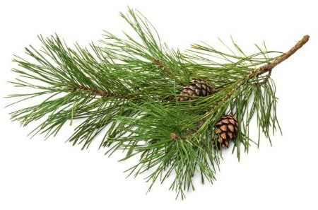
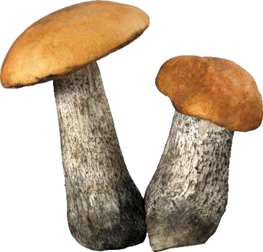

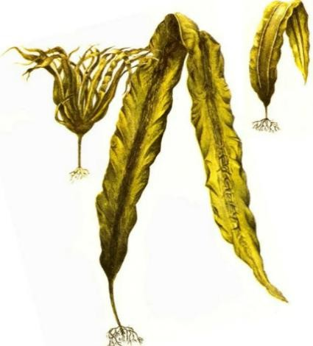  А. | 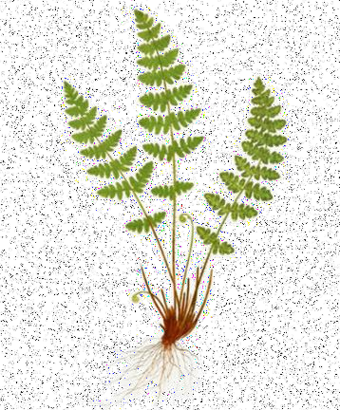  Б.
В. | Г.

  - Рассмотрите изображения различных объектов живой природы.
Подпишите их названия, используя слова из предложенного списка:
бурые водоросли, базидиомицеты, голосеменные, папоротниковые.

  - Три из изображенных объектов объединены общим признаком. Выпишите название объекта, «выпадающего» из общего ряда. Объясните свой выбор. Ответ:

Задание 2
Какие признаки грибов сходны с признаками растений? Назовите одну черту сходства.
Ответ:

Задание 3
Ирина и Андрей собрали и подготовили для гербария образцы растений. Для каждого растения им необходимо составить «паспорт», соответствующий положению этого растения в общей классификации организмов. Помогите ребятам записать в таблицу слова (словосочетание) из предложенного списка в такой последовательности, чтобы получился «паспорт» растения.
Список слов (словосочетание):
- Можжевельник
- Голосеменные
- Хвойные
- Можжевельник обыкновенный
- Растения

Царство | Отдел | Класс | Род | Вид

Задание 4
Известно, что морковь посевная – культурное растение, корнеплоды которого используются в пищу. Используя эти сведения, выберите из приведенного ниже списка два утверждения, относящиеся к описанию данных признаков этого растения. Запишите в ответе цифры, соответствующие выбранным ответам.
- В первый год жизни растение образует розетку листьев и корнеплод, во второй семенной куст.
- Корни моркови используют для приготовления супов, соков, пирогов, цукатов.
- Опыляется растение с помощью насекомых и частично ветром.
- Соцветие моркови – сложный зонтик.
- Морковь культивируется на протяжении 4 тысяч лет, в настоящее время выведено множество сортов этого вида.
Ответ:

Задание 5.
Выберите из предложенного списка и вставьте в текст пропущенные слова, используя для этого их цифровые обозначения. Впишите номера выбранных слов на места пропусков в тексте.
ГРИБЫ
Грибы совмещают в себе признаки и растений, и животных. С животными грибы сходны тем, что у них в клетках не запасается (А), и они питаются готовыми органическими веществами. В состав клеточной стенки у грибов входит (Б). Однако, в отличие от животных, грибы постоянно растут и (В).
Список слов:
- целлюлоза
- гликоген
- хитин
- подвижны
- крахмал
- неподвижны

Запишите в таблицу выбранные цифры под соответствующими буквами. Ответ:
А | Б | В

Задание 6.
  - Установите соответствие между характеристиками и царствами: к каждой позиции, данной в первом столбце, подберите соответствующую позицию из второго столбца.
Запишите в таблицу выбранные цифры под соответствующими буквами.

ХАРАКТЕРИСТИКИ | ЦАРСТВА
А) в клетках нет ядра  Б) погибают под действием антибиотиков  В) многие виды являются паразитами животных Г) клеточная оболочка образована клетчаткой Д) многие виды употребляет в пищу человек  Е) размножаются спорами | - Растения  - Бактерии
Ответ:

А | Б | В | Г | Д | Е

  - Приведите по три примера организмов, относящихся к указанным царствам. Запишите их названия в таблицу.

Растения | Бактерии

Задание 7.
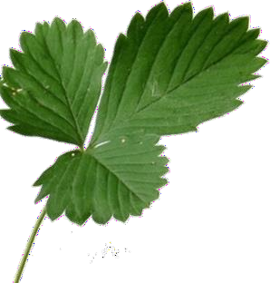
  - К какому классу относят растение, лист которого показан на рисунке?
- Хвощовые
- Однодольные
- Двудольные
- Хвойные
Ответ:

  - Какое число лепестков, вероятнее всего, будет у растения, лист которого изображен на рисунке? Почему?
Ответ:

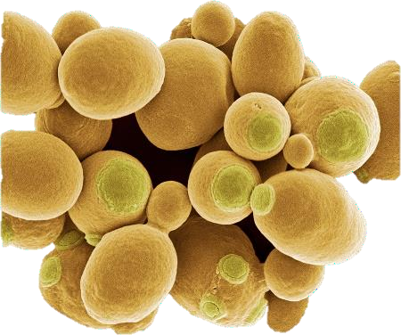
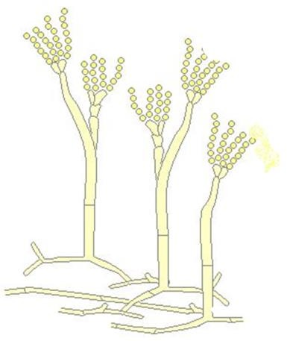
Задание 8.
Верны ли следующие суждения о строении цветка растений?
А. В состав околоцветника входят цветоножка, чашечка и венчик.
Б. Тычинки являются мужскими органами размножения, а пестики – женскими.
- верно только А
- верно только Б
- оба суждения верны
- оба суждения неверны
Ответ:

Задание 9.
Рассмотрите изображения шести представителей мира грибов. Предложите основание, согласно которому эти грибы можно разделить на две группы – по три представителя в каждой.
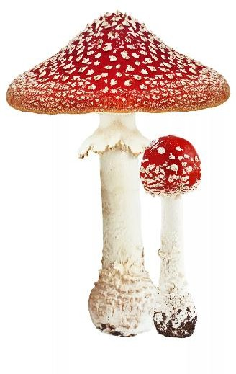
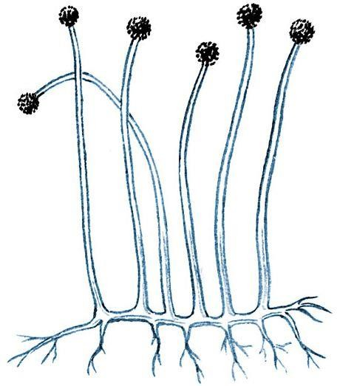
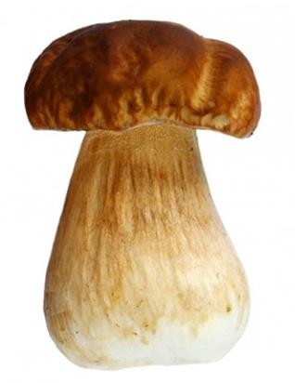

Мухомор | 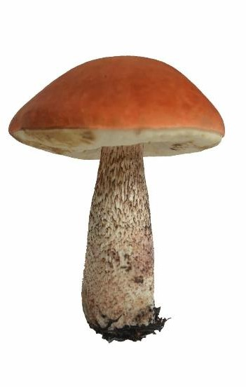  Мукор | Белый гриб
Дрожжи | Подосиновик | Пеницилл

Заполните таблицу: запишите в нее основание, по которому были разделены грибы, общее название для каждой группы грибов и перечислите грибы, которые Вы отнесли к этой группе.

Номер группы | Какое основание позволило  разделить грибы? | Как называется данная группа  грибов? | Какие грибы относятся  к данной группе?
Группа 1
Группа 2

Задание 10.
  - Рассмотрите изображения растений: цикорий, рис, ульва. Подпишите их названия под соответствующими изображениями. Под каждым названием растения укажите среду его обитания: наземно-воздушная, водная.

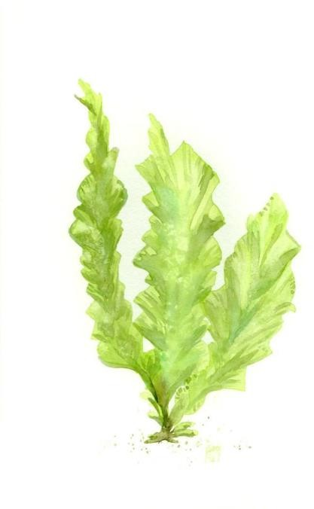
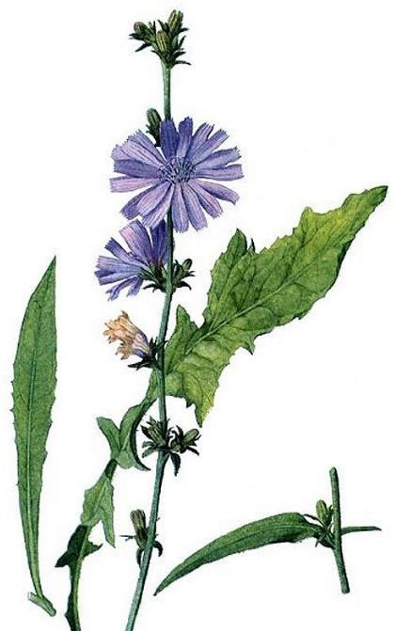
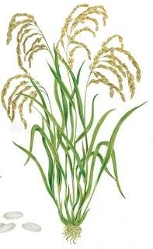

Название
Среда обитания

  - Рассмотрите схему, отражающую развитие растительного мира Земли.
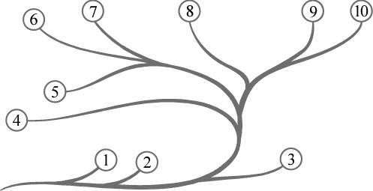
- – Зеленые водоросли
- – Красные водоросли
- – Бурые водоросли
- – Мхи
- – Плауны
- – Папоротники
- – Хвощи
- – Голосеменные
- – Однодольные
- – Двудольные
Какими цифрами на схеме обозначены группы организмов, к которым относят изображенные на рисунках растения? Запишите в таблицу номера соответствующих групп.

Ульва | Цикорий | Рис

Система оценивания заданий письменной проверочной работы

Номер задания | Правильный ответ
1.1 | А – голосеменные Б – базидиомицеты  В – бурые водоросли  Г – папоротниковидные
Задание 1.2

Содержание верного ответа и указания к оцениванию | Баллы
Правильный ответ должен содержать следующие элементы:
- объект: базидиомицеты;
- объяснение, например: это представители царства грибов. Объяснение может быть дано в иной, близкой по смыслу
формулировке, не искажающей его смысла
Правильно определен объект и дано объяснение | 2
Правильно определен объект, объяснение отсутствует / дано  неправильно | 1
Объект определен неправильно / не определен независимо от наличия / отсутствия объяснения  ИЛИ  ответ неправильный | 0
Максимальный балл | 2
Задание 2

Содержание верного ответа и указания к оцениванию  (допускаются иные формулировки ответа, не искажающие его смысла) | Баллы
Правильный ответ должен содержать указание на сходство грибов и растений, например, способность всасывать вещества
ИЛИ
неспособность к движению
ИЛИ
наличие клеточных стенок
Правильно указано одно сходство | 1
Сходство не указано / указано неправильно | 0
Максимальный балл | 1

Номер задания | Правильный ответ
3 | 52314
4 | 25
5 | 536
6.1 | 222111
Задание 6.2

Указания к оцениванию | Баллы
Правильный ответ должен содержать по три примера организмов,
относящихся к царствам Бактерии и Растения
Правильно указано по три примера организмов в каждом царстве | 2
Правильно приведено два-три примера организмов, относящихся к одному царству, и два примера организмов, относящихся  к другому царству | 1
Все иные ситуации, не соответствующие правилам выставления 2 и 1 балла  ИЛИ  ответ неправильный | 0
Максимальный балл | 2

Номер задания | Правильный ответ
7.1 | 3

Задание 7.2

Содержание верного ответа и указания к оцениванию  (допускаются иные формулировки ответа, не искажающие его смысла) | Баллы
Правильный ответ должен содержать следующие элементы:
- число лепестков: кратно пяти;
- объяснение, например: характерный признак двудольных растений
Правильно указано число лепестков и дано объяснение | 2
Правильно указано только число лепестков | 1
Число лепестков не указано / указано неправильно | 0
Максимальный балл | 2

Номер задания | Правильный ответ
8 | 1
Задание 9

Содержание верного ответа и указания к оцениванию  (допускаются иные формулировки ответа, не искажающие его смысла) | Баллы
Правильный ответ должен содержать следующие элементы:
- основание – плодовое тело;
- группа 1 – имеющие плодовое тело: белый гриб, подосиновик, бледная поганка;
- группа 2 – не имеющие плодового тела: дрожжи, пеницилл, мукор
ИЛИ
- основание – размеры;
- группа 1 – видны невооруженным глазом: белый гриб, подосиновик, бледная поганка;
- группа 2 – видны с помощью микроскопа: дрожжи, пеницилл, мукор
ИЛИ
- основание – значение для человека;
- группа 1 – полезные: белый гриб, подосиновик, дрожжи;
- группа 2 – вредные: мукор, пеницилл, бледная поганка
Правильно заполнены пять ячеек таблицы | 3
Правильно заполнены только четыре любые ячейки таблицы | 2
Правильно заполнены только три любые ячейки таблицы | 1
Все иные ситуации, не соответствующие правилам выставления 3, 2 и 1 балла  ИЛИ  ответ неправильный | 0
Максимальный балл | 3

Задание 10.1

Название | Рис | Ульва | Цикорий
Среда обитания | Наземно-  воздушная | Водная | Наземно-  воздушная

Содержание верного ответа и указания по оцениванию | Баллы
Верно подписаны названия трех растений и указаны среды их  обитания | 2
Верно подписаны названия не менее двух растений и указаны среды обитания одного-двух из них  ИЛИ  верно подписаны только названия трех растений, среды обитания не указаны / указаны неверно | 1
Все комбинации элементов, не соответствующие указаниям по выставлению 2 баллов и 1 балла  ИЛИ  ответ неправильный | 0
Максимальный балл | 2

Номер задания | Правильный ответ
10.2 | ульва – 1  цикорий – 10  рис – 9

